**PENGARUH PENERAPAN *GREEN ACCOUNTING* DAN *GOOD CORPORATE GOVERNANCE* TERHADAP NILAI PERUSAHAAN PADA PERUSAHAAN SEKTOR PERTAMBANGAN YANG TERDAFTAR DI BURSA EFEK INDONESIA TAHUN 2017-2021**

Skripsi

Sebagai Salah Satu Syarat untuk Memperoleh Gelar

Sarjana Akuntansi pada

Program Studi Akuntansi



**LISA APRILIANTI**

**NIM : 1962201011**

**INSTITUT TEKNOLOGI DAN BISNIS AHMAD DAHLAN**

**JAKARTA**

**2023**

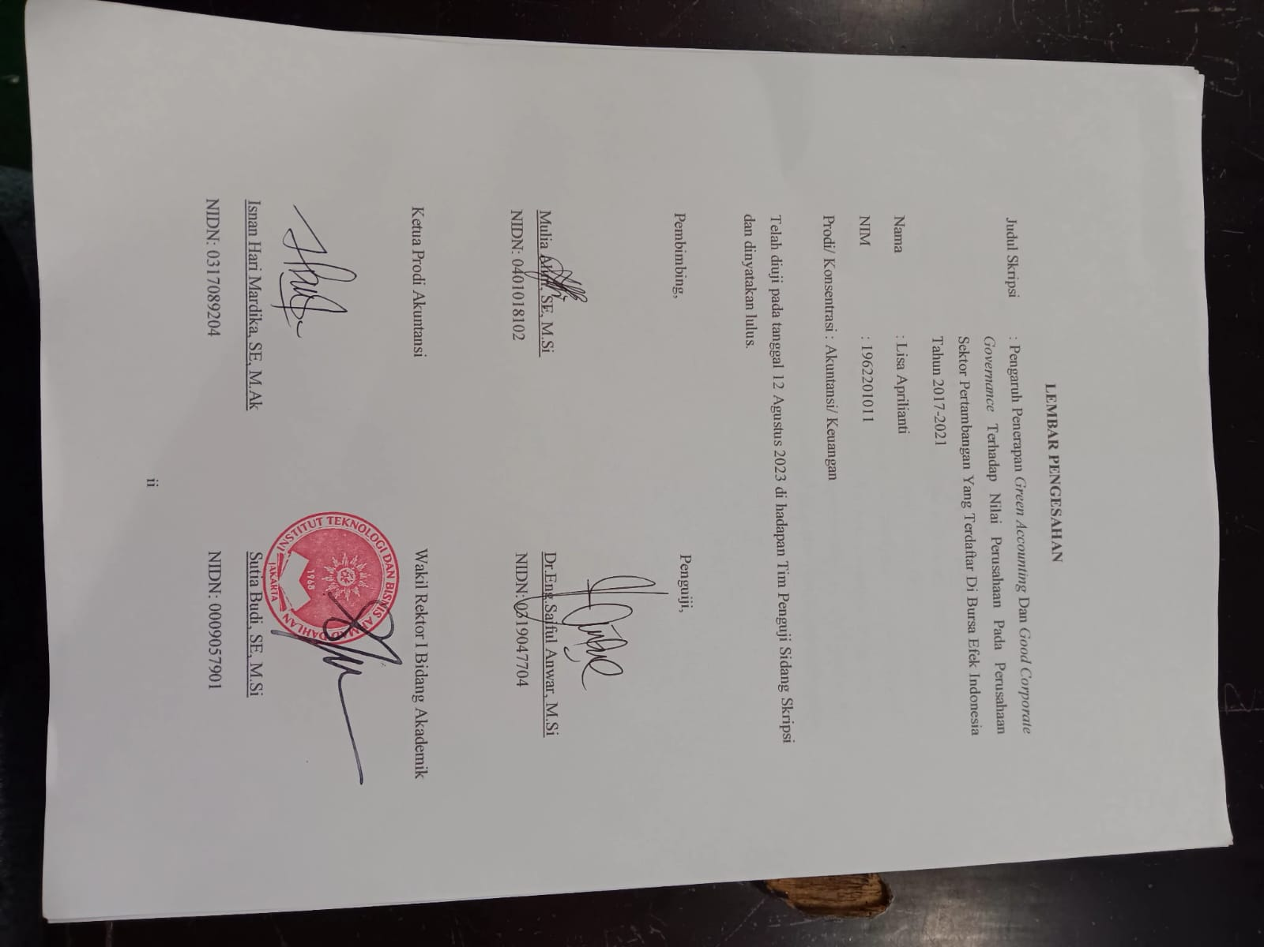

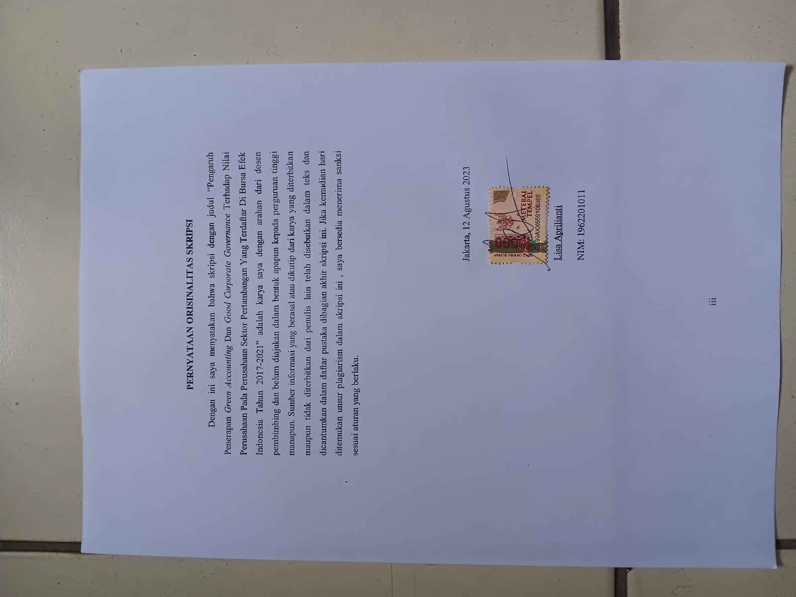

**LEMBAR PERSEMBAHAN**

Dengan telah diselesaikannya skripsi ini ku persembahkan kepada orang-orang yang saya sayangi:

1. Allah SWT, karena hanya atas izin dan karunianyalah maka skripsi ini dapat di buat dan selesai pada waktunya.
2. Kedua orang tuaku tercinta mama Nani dan bapak Abdul Malik, orang tua yang hebat dalam hidup saya yang membuat segalanya menjadi mungkin sehingga saya sampai pada tahap dimana skripsi ini akhirnya selesai. Terimakasih atas segala pengorbanan, nasihat serta do’a baik yang tidak pernah berhenti.
3. Adikku tersayang Naya Nurhaya Kuntum, yang menjadi salah satu alasanku untuk selalu semangat agar menjadi contoh yang baik untuk adikku.
4. Bapak atau Ibu Dosen pembimbing, penguji dan pengajar, yang telah tulus dan ikhlas meluangkan waktunya untuk menuntun dan mengarahkan, terimakasih banyak telah memberikan bimbingan dan pelajaran agar saya menjadi lebih baik.
5. Untuk keluarga besarku terimakasih atas do’a dan motivasinya. Terutama Ka Adinda Khairunisa terimakasih sudah mau direpotkan walaupun sibuk kerja.
6. Terimakasih Ermaida Nur Aini (Aidut) yang selalu siap mendengarkan keluh kesah ku, dan selalu datang disetiap tahap persidangan yang aku lewatin.
7. Teman sahabat Wahida, Shafna dan Group Suju yang selalu nyemangatin dan memberi dukungan serta motivasi untuk segera menyelesaikan skripsi ini.
8. Teman-teman seangkatan dan seperjuanganku terimakasih atas support, semangat, do’a dan sarannya dalam penyusunan skripsi ini.

**KATA PENGANTAR**

Puji syukur penulis panjatkan atas kehadirat Allah SWT yang telah memberikan rahmat dan hidayah-Nya, sehingga penulis dapat menyelesaikan skripsi dengan judul “Pengaruh Penerapan *Green Accounting* Dan *Good Corporate Governance* Terhadap Nilai Perusahaan Pada Perusahaan Sektor Pertambangan Yang Terdaftar Di Bursa Efek Tahun 2017-2021”. Penulisan ini sebagai salah satu syarat untuk memperoleh gelar stara satu (S-1) program studi Akuntansi pada Institut Teknologi dan Bisnis Ahmad Dahlan Jakarta. Dalam penyusunan skripsi ini, penulis menyadari bahwa tidak terlepas dari bantuan bimbingan serta motivasi dari berbagai pihak yang turut mendukung dalam tersusunnya penulisan skripsi ini. Oleh karena itu, pada kesempatan ini penulis mengucapkan terimakasih yang sebesar-besarnya kepada:

1. Bapak Isnan Hari Mahardika, SE, M.Ak selaku Ketua Program Studi Akuntansi
2. Bapak Mulia Alim, SE. M.Si selaku dosen pembimbing yang telah memberikan bimbingan, saran dan arahan sehigga penulis dapat menyelesaikan penyusunan skripsi ini dengan baik.
3. Kepada kedua orang tua yang selalu memberikan do’a, semangat, dukungan serta bantuan untuk kesuksesanku yang diberikan selama penyusunan skripsi.
4. Seluruh teman – teman Mahasiswa Jurusan Akuntansi Angkatan 2019, atas segala bantuan dan kerjasamanya.
5. Penulis juga menyampaikan ucapan terimakasih kepada seluruhh dosen ITB Ahmad Dahlan Jakarta yang telah mengajarkan serta memberikan ilmunya kepada penulis.
6. Kepada semua pihak yang tidak dapat penulis sebutan satu persatu namun tidak mengurangi rasa hormat dan terimakasih.

Dalam hal ini penulis menyadari bahwa dalam penyusunan laporan inni masih jauh dari kata sempurna untuk itu dengan segala kekurangan penulis mengharapkan kritik dan saran yang dapat membangun dalam proses penyempurnaan skripsi ini sehingga dapat bermanfaat bagi penulis maupun pembaca.

Jakarta, 1 Agustus 2023

Penulis

Lisa Aprilinti

**DAFTAR ISI**

**LEMBAR PENGESAHAN** ii

**PERNYATAAN ORISINALITAS SKRIPSI** iii

**LEMBAR PENGESAHAN** iv

**KATA PENGANTAR** v

**ABSTRAK** vii

**DAFTAR ISI** ix

**DAFTAR TABEL** xi

**DAFTAR GAMBAR** xii

**BAB I PENDAHULUAN** 1

1. Latar Belakang 1
2. Pembatasan Masalah 7
3. Rumusan Masalah 7
4. Tujuan Penelitian 8
5. Kegunaan Penelitian 8

**BAB II TINJUAN PUSTAKA, KERANGKA PEMIKIRAN DAN HIPOTESIS** 9

1. Tinjauan Pustaka 9
2. Teori Legitimasi (Signaling Theory) 9
3. Teori Keagenan (Agency Theory) 9
4. *Green Accounting* 10
5. *Good Corporate Governance* 13
6. Nilai Perusahaan 16
7. Hasil Penelitian Terdahulu 19
8. Kerangka Pemikiran 23
9. Hipotesis 23

**BAB III METODE PENELITIAN** 25

1. Desain Penelitian 25
2. Obyek dan Waktu Penelitian 25
3. Variabel Penelitian 26
4. Operasional Variabel 27
5. Teknik Pengumpulan Data 29
6. Teknik Pengambilan Sampel 29
7. Teknik Analisi Data 30

**BAB IV HASIL DAN PEBAHASAN** 35

4.1 Gabaran Umum Objek Penelitian 35

4.2 Deskripsi Data 41

4.3 Analisis dan Interpretasi Hasill 44

4.4 Interpretasi Hasil 55

**BAB V KESIMPULAN DAN SARAN**  59

5.1 Kesimpulan 59

5.2 Saran 60

**DAFTAR PUSTAKA** 61

**LAMPIRAN** 63

**DAFTAR TABEL**

Tabel 1.1 3

Tabel 2.1 12

Tabel 2.2 19

Tabel 3.1 25

Tabel 3.2 27

Tabel 4.1 35

Tabel 4.2 36

Tabel 4.3 42

Tabel 4.4 44

Tabel 4.5 46

Tabel 4.6 47

Tabel 4.7 48

Tabel 4.8 49

Tabel 4.9 50

Tabel 4.10 52

Tabel 4.11 53

Tabel 4.12 54

# DAFTAR GAMBAR

Gambar 1.1 4

Gambar 2.1 23